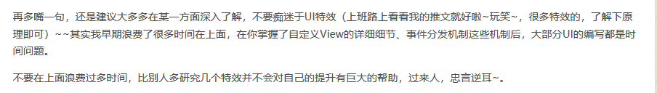

Router用法：
https://github.com/JumeiRdGroup/Router

路由Router中拦截器比较有用，三类拦截器：
- 全局拦截器
- 针对某个页面的拦截器
- 针对某次路由的拦截器
三者作用范围由大到小。
编译后自动生成类：RouterRuleCreator，其它核心就是一个HashMap<uri,clzName>.

路由注册表注册
RouterConfiguration.get().addRouteCreator(new RouterRuleCreator());

Router提供了router-host依赖: 通过AIDL的方式提供一个远程路由服务进程，可以打破隔离，达到让所有插件共享路由表的目的！所以需要在宿主模块中添加host依赖进行使用。
此远程路由进程名为 applicationId:routerHostService
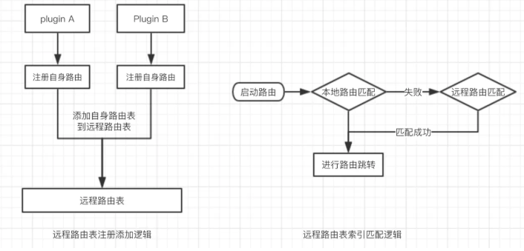

*隔离型插件: 此类插件是指：每个插件都是相对独立的个体。而且都运行在各自不同的沙盒中，比如360的RePlugin与DroidPlugin。各个插件及宿主之间。不能像同一个应用一样直接共享数据。DroidPlugin是不同插件有分别运行在不同的插件进程。RePlugin是每个插件都是使用的一个独立的classLoader来类加载器。都实现了代码级别的隔离，这两种都是隔离型插件。

V7中24新添加的辅助类：PagerSnapHelper，搭配RV使用。

RxPermissions挺好用的权限库，不过国产vivo魅族部分手机有问题。

Okhttp缓存机制：对某条请求需要在没网时，如果有缓存就使用缓存。

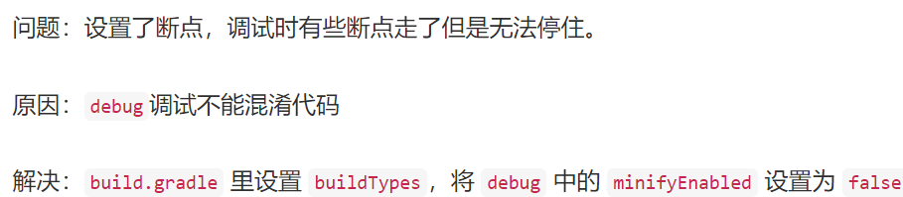

CacheControl.FORCE_CACHE:强制使用缓存，即使缓存已经过期也使用。

碰到问题：Router跳转时用Profiler监控时出现崩溃异常：
java.lang.ClassCastException: com.lzh.nonview.router.extras.RouteBundleExtras cannot be cast to com.lzh.nonview.router.extras.RouteBundleExtras
有可能是插件中使用的RouterBridgeActivity所属的包是1.2.2而跳转起点使用的是1.2.1@aar.改成相同的貌似没有解决这个强制转换异常问题。回头再查查原因。
不用Router进行跳转，而用Replugin.startActivity()就没有问题，怀疑是多进程路由导致的。

Okhttp3中对于缓存机制的一点理解：如果强制使用缓存时，在CacheInterceptor中的cacheResponse是直接返回的，不会再经过cache.put(response);
只有cacheInterceptor负责读取/写入缓存内容。如果设置外部cache了，自动覆盖掉内部默认的internalCache, 其中，缓存的核心是diskLruCache类，使用时只需要指定 一个文件的路径和最大允许缓存值即可。
缓存也即是按键值对，Key = ByteString.encodeUtf8(url.toString()).md5().hex();

*获取缓存策略这一块的大体逻辑：cache.getCandidate();
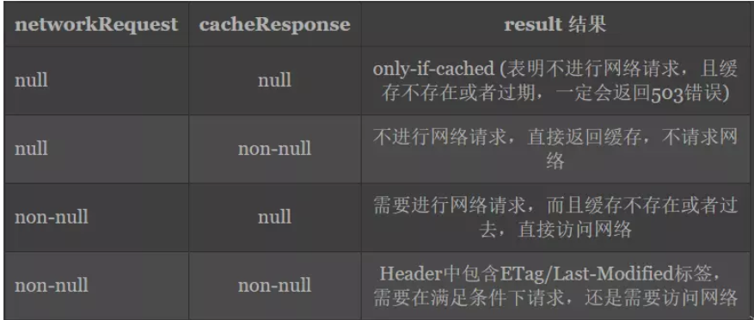

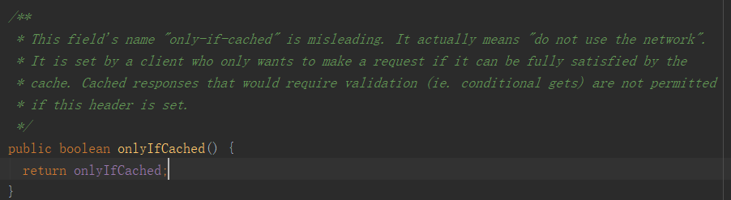

优化前：
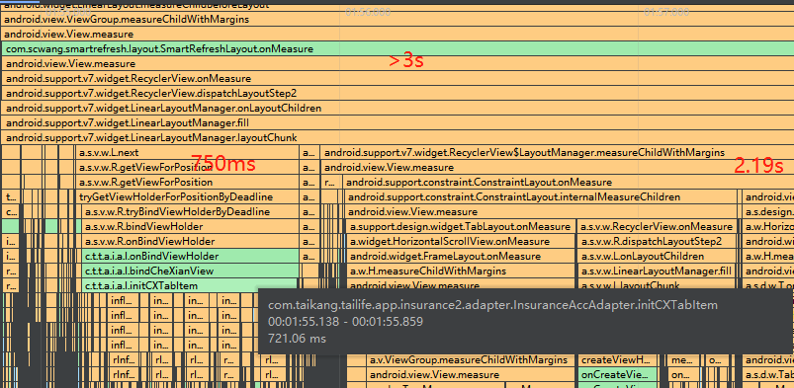
优化后
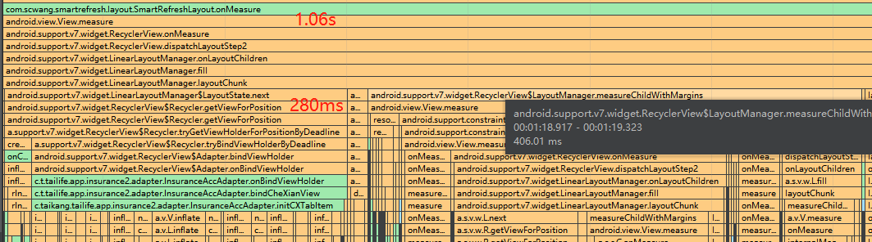
而做的只是将initCXTabITem()方法中多次inflate(R.layout.tab_layout_car_security)的布局文件的根布局，从ConstraintLayout变成RelativeLayout.
还是那个结论：Recyclerview中使用ConstraintLayout作为Item时，要慎用约束布局。性能打折。

1．系统启动流程：
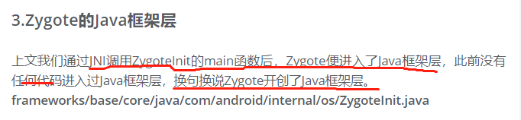
ZygoteInit的main函数主要做了4件事：
- 注册Socket
- 预加载类和资源
- 启动SystemServer进程
- 死循环监听socket,等待AMS发过来的建立新进程的请求。

2．启动Zygote进程：
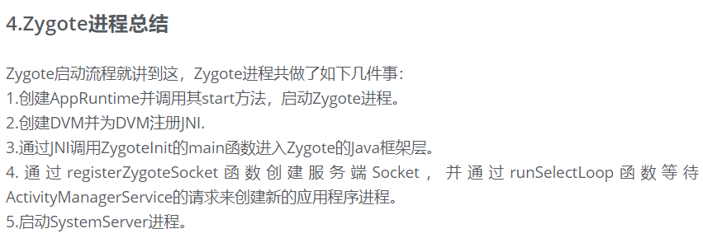
3．启动SystemServer进程：
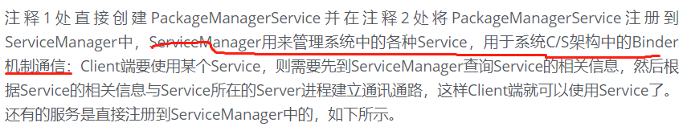
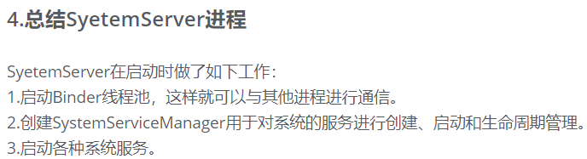
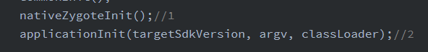
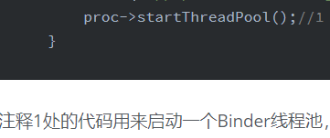
注释2处的代码用来创建启动管理系统的各种服务，分三类，大概八十多个。
启动Actiivty时携带的一个重要信息：LoadedApk, 用来描述已加载的APK文件
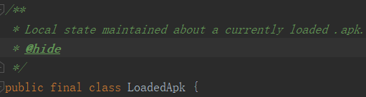
- Launcher启动过程与系统启动流程.

Android系统启动流程图：
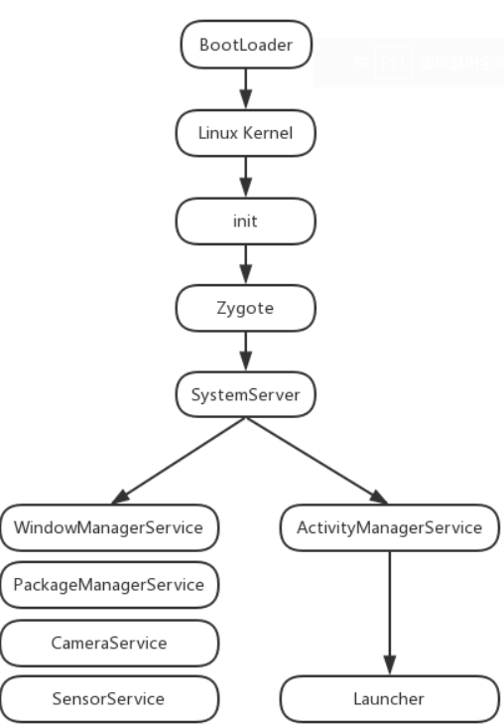
- 掌握AMS是如何调起Launcher Activity的
- 非Launcher应用的根Activity启动过程有三个阶段：Launcher请求AMS，AMS到ApplicationThread的调用过程和ActivityThread启动Activity。

AMS中有一个数据结构：(存储所有正在运行的进程信息,key为进程名，value为SparseArray<uid,ProcessRecord>) 通过uid与ProcessRecord进行映射。
final ProcessMap<ProcessRecord> mProcessNames = new ProcessMap<ProcessRecord>();
Process保存着当前进程的所有信息：
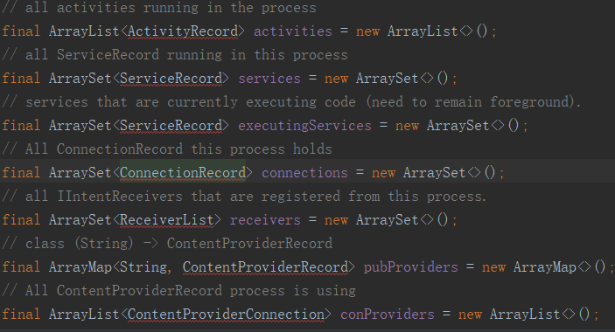
final ArrayMap<String,SparseArray<E>>mMap= new ArrayMap<String, SparseArray<E>>();
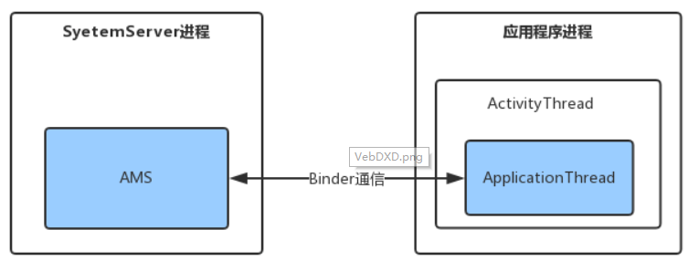
- TODO 后面的关键是弄清楚AIDL通信过程和原理，才能更好地理解与系统各种服务的交互过程。其实AIDL只是Binder通信的一种形式，真正要弄懂的是Binder通信原理，其它的更多的是封装在其上层的一种简化形式。Binder通信是Android系统中进程间通信的中流砥柱！
实名Binder：在ServiceManager中注册了Binder实体的，是实名Binder.
匿名Binder:
ServiceManager是一个进程，
？有个问题就是注册到SMgr中时，内核中的实体和ServiceProcess中的实体是一个东西吗？

- 何为内核空间
Linux系统对自身进行了划分，一部分核心软件独立于普通应用程序，运行在较高的特权级别上，它们驻留在被保护的内存空间上，拥有访问硬件设备的所有权限，Linux将此称为内核空间。
- Binder驱动和应用程序之间定义了一套接口协议，主要功能由ioctl()接口实现，不提供read()，write()接口，因为ioctl()灵活方便，且能够一次调用实现先写后读以满足同步交互，而不必分别调用write()和read()。Binder驱动的代码位于linux目录的drivers/misc/binder.c中。
- 传统的IPC中，数据是怎么从发送方送到接收方的呢？Binder又 是怎么实现这个过程呢？
- 调用主线程ActivityThread的Main()函数
- ActivityThread的内部类ApplicationThread，其中ApplicationThread继承了IApplicationThread.Stub。app指的是传入的要启动的Activity的所在的应用程序进程
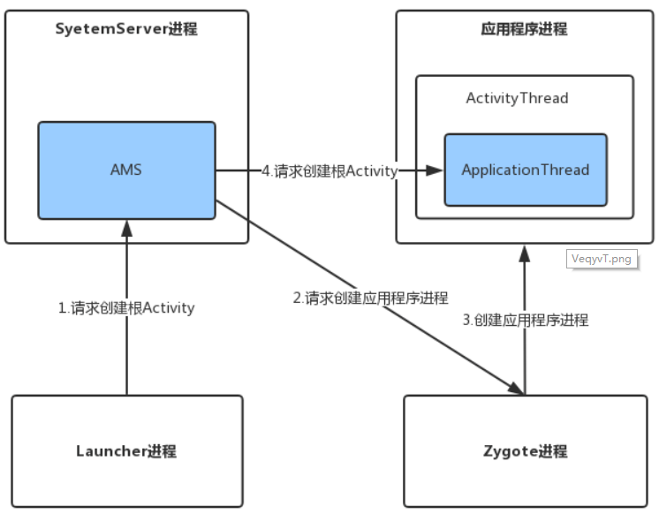

Begin:
问题是：Application中的attachBaseContext() in TLifeApplication是何时被调用的？在其中再次也调用looper.loop()方法是否有效？
再次对系统SystemServer进程启动与当前进程启动过程的认识.

可以确定在实例化Application后，即实例化ContextImpl对象，并attachToAppliaction()，此时即触发了上述的attachBaseContext(ctx).

Binder & LocalSocket in Android
Android中的LocalSocket是基于UNIX-domain Socket的，UNIX-domain Socket是在Socket的基础上衍生出来的一种IPC通信机制，因此LocalSocket解决的是同一台主机上不同进程间互相通信的问题。其相对于网络通信使用的socket不需要经过网络协议栈，不需要打包拆包、计算校验，自然的执行效率也高。与大名鼎鼎的binder机制作用一样，都在Android系统中作为IPC通信手段被广泛使用；一般由LocalSocket（Client）和LocalServerSocket（Server）组成通信双方。

End
Begin:
Context类结构图
何为Context?
可以理解为一个场景，一个Application是一个场景，一个Activity是一个场景，一个Service也是一个场景，只是无界面而已。
什么时候造的Context对象呢？
当然是在ActivityThread中，启动Application对象，Activity对象，Service对象时，也即通过XClass.newInstance()后，即new ContextImpl()并将其关联给组件实例，attach()→attachBaseContext(ctx)。

Abstract Context→ContextImpl & ContextWrapper→Application & Service
ContextWrapper→ContextThemeWrapper→Activity
应用中的Context实例个数=Service数量 + Activity数量 +1.
https://wundermanthompsonmobile.com/2013/06/context/
https://juejin.im/entry/57a202960a2b580058297f5d

关于Context有一个意外收获，如下：
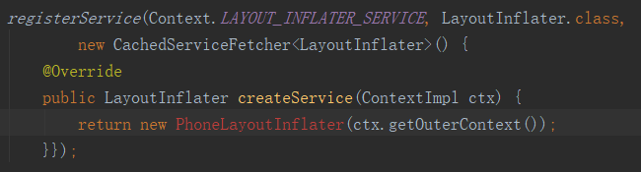
看到了吧，所有填充View构造方法的context用的都是什么呢？哈哈→ctx.getOuterContext()
这个是什么？这个是与ContextImpl实例关联的Activity实例呀！！！所以，在适配器等任何不好拿到HostActivity引用的地方，直接用View.getContext再转化成Activity,直接搞定！！！
另外，上述代码片段是在SystemServiceRegistry.java类中的。这个类是管理所有系统服务的：
Manages all of the system services that can be returned by {@link Context#getSystemService}

End

Begin:
Instrumentation类:俗称插桩，属于源代码插桩,先于应用的Application类实例化前实例化。监控/跟踪应用与系统框架层之间的交互过程。
Base Class for monitoring All of the interaction between the Framework and our application.

End

Begin:
ActivityStack相关
AMS obj →ActivityStackSupervisor →ActivityStack→TaskRecord→ActivityRecord→Activity
ProcessRecord

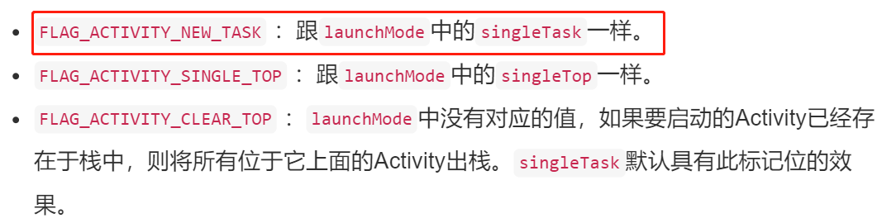
这一点是不错的,FLAG_ACTIVITY_NEW_TASK，官方的注释为：
<p>When using this flag, if a task is already running for the activity
* you are now starting, then a new activity will not be started; instead,
* the current task will simply be brought to the front of the screen with
* the state it was last in. See {@link #FLAG_ACTIVITY_MULTIPLE_TASK} for a flag
* to disable this behavior.<p>
最后指出可以用FLAG_ACTIVITY_MULTIPLE_TASK标志去禁止这种行为，强制new TaskRecord() ,and add this new task into the ActivityStack中。

Manifesg中的LaunchMode与FLAG如果有冲突了,则以FLAG为准,FLAG优先级高！

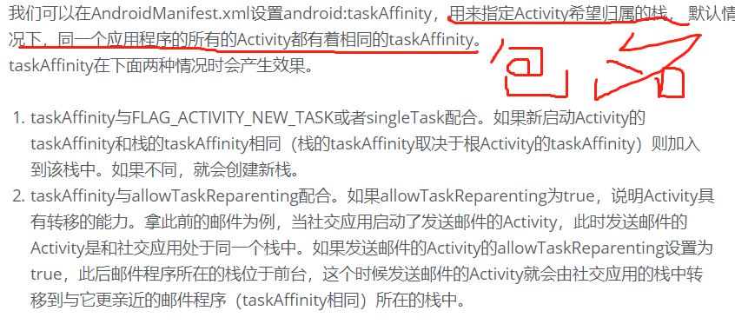

End
Begin:
AIDL & Inter-Process
两个重要的类：一个桩类：static abstract Stub,一个static Proxy.
服务端需要继承于Stub类，并实现具体方法。这些方法被Stub类中的onTransact()调用。
而Proxy类是不是抽象类，已经实现了各个方法，各方法的实现统一就是。mRemote.transact()将封装好的参数通过Binder传给服务端的onTransact()方法中。
其实，匿名Binder传递时，是服务端把真正的binder实体对象的引用通过ioctl传给binder驱动了。

End

RecyclerView内部工作流程：
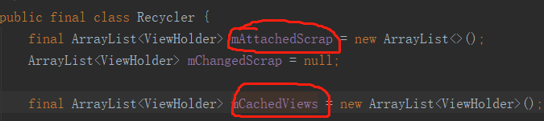
这两个得搞清楚是什么ViewHolders.

postman是接口调试之利器

multipart/form-data与x-www-form-urlencoded区别
multipart/form-data：既可以上传文件等二进制数据，也可以上传表单键值对，只是最后会转化为一条信息；
x-www-form-urlencoded：只能上传键值对，并且键值对都是间隔分开的。

HTTP协议规定 POST 提交的数据必须放在消息主体（entity-body）中，但协议并没有规定数据必须使用什么编码方式。实际上，开发者完全可以自己决定消息主体的格式，只要最后发送的 HTTP 请求满足上面的格式就可以。

常用的四种POST编码方式：
Application/x-www-form-urlencoded
Multipart/form-data(就叫多部分请求体吧)
Application/json
Text/xml
前两种浏览器原生就支持这两种上传格式，第一种是默认；第二种需要在Form中指定encrypt具体是什么。

当然，还有很多其它方式.如application/javascript等，具体查看postman中。
重点在于请求头中content-type是如何指定的，请求体中的内容就应该如何被解析。

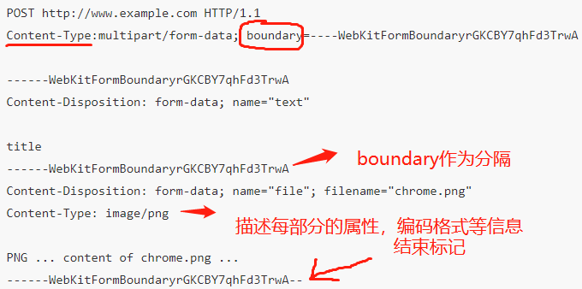

Retrofit对Post以multipart/form-data的支持：
@Multipart
@PUT("user/photo")
Call<User> updateUser(@Part("photo") RequestBody photo, @Part("description") RequestBody description);
也可以：@Part List<MultipartBody.Part> files。通过
MultipartBody.Builder builder= new MultipartBody.Builder().setType(MultipartBody.FORM);//表单类型 来构建多part请求体，非常漂亮。

Begin:
Transfer-Encoding: chunked
有这个和没有这个响应头chunked，响应体以及Content-Length的影响，有时，好像是-1。

End

*1 FragmentPagerAdapter与FragmentStatePagerAdapter.
*2界面中TextView过多导致整体inflate比较耗时，怎么处理比较好？如下图所示
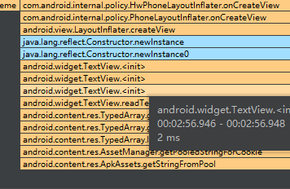
*3为什么在init Imageview时，解析到最后的时间会比正常解析大那么多呢？看图上
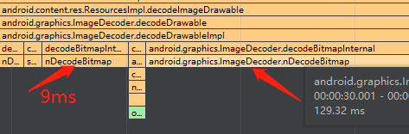

Begin:
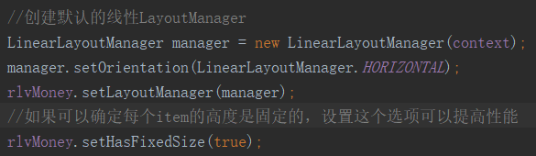
还没用过水平布局的RecyclerView。还有setHasFixedSize的真正使用情况是：适配器中的内容改变不会影响到recyclerview的大小时，将此设置为true,rv不会重新绘制整个区域了。
另外 ，使用PagerSnapHelper可以使Recyclverview可以拥有ViewPager那样的滑动风格。
End.

Begin
*源码中解决下：getItemId()与setHasStableIds()搭配使用的方法以及作用

End

Begin:
DiffUtil结合Recyclerview使用：
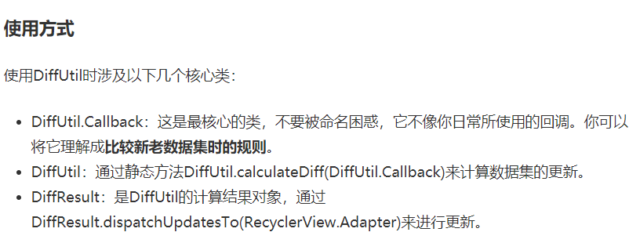

End
Begin:
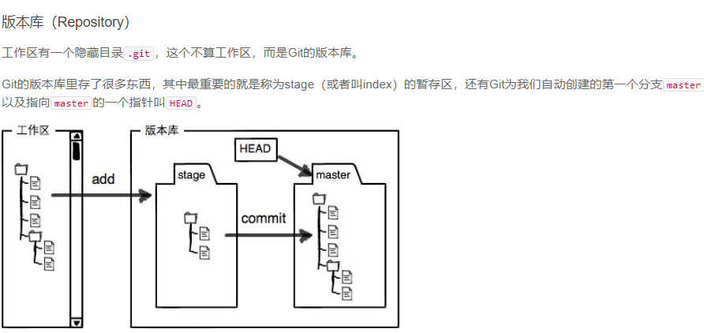

Git Add:
git add 命令: 这是个多功能命令：1.可以用它开始跟踪新文件，2.或者把已跟踪的文件放到暂存区，3还能用于合并时把有冲突的文件标记为已解决状态等。 将这个命令理解为“添加内容到下一次提交中”而不是“将一个文件添加到项目中”要更加合适

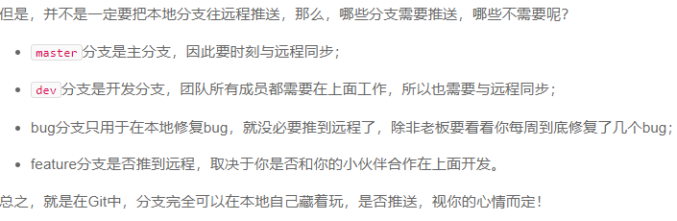
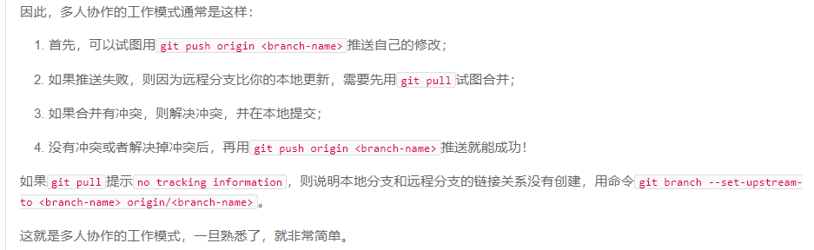

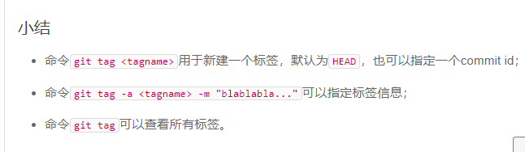

删除tag,以及远程tag,用到的时候再看就行。
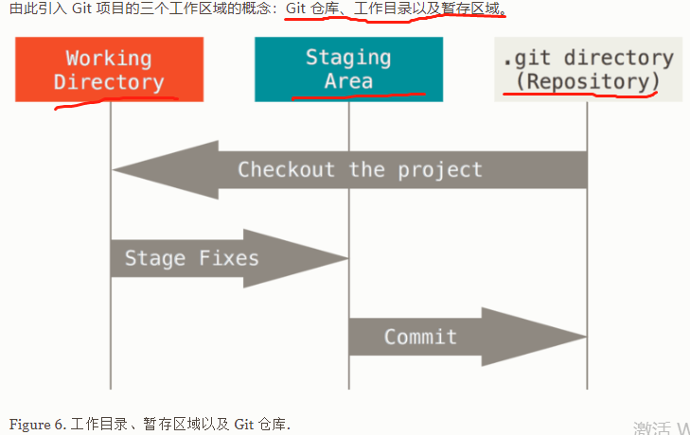

End
Begin:
Cherry-pick 就以某次commit为粒度进行操作的.形成一个新的commit。
End

Begin:
TabLayout原理分析
End

Begin:
项目中Router跨插件跳转时，序列化的bean不能传递。
End

Begin:
Android: clipChildren :
是否允许子View超出父View的范围，Boolean型true 、false ，默认true不允许.
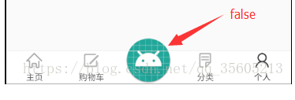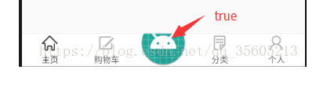
Android:clipPadding:

End
Begin:
wrap_content，字面意思就是 包含内容——也就是控件大小 适应内容的尺寸——而这个内容 不仅仅是指文字，android:background属性也会影响控件大小。
End

Begin:
如何查看apk中的方法数呢？
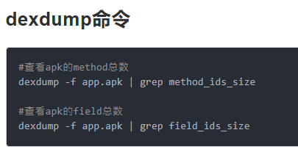
AS中直接打开apk就可以看到啦。
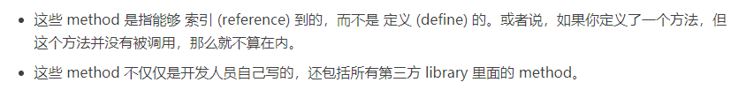
End

Begin:
APK文件的底层安装过程学习：
认识两个东西：1. PackageInstaller 这是默认的安装程序，专门安装一个apk，带界面，很常见。2. PackageManager
End
Begin:
ART: stands for Android Runtime.
Unlike Dalvik, ART introduces the use of ahead-of-time (AOT) compilation by compiling entire applications into native machine code upon their installation.

End

Begin:
FileProvider的使用,可以方便解决7.0及以上进程不能直接暴露file://打头的uri
原理就是转化了一下，将file:// →content://.
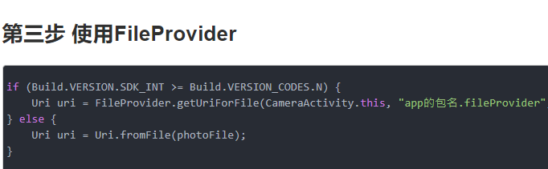
End
Begin:
对于ContenxtProvider的认识：
其onCreate()方法上的官方注释如下 ：
该方法是在应用启动时在主线程上调用执行的，所以不要在此做长时间的操作，可以将耗时操作（比如数据库创建，打开）推迟到调用provider的query方法是再进行。这样，可以加快应用的启动时间。如果ContentProvider的底层使用的是sqlite，那么避免在onCreate方法中直接调用getReadableDatabase/getWritableDatabase方法。

在Application的onCreate()方法被调用前，应用中所有的ContentProvider方法的onCreate()方法全部执行完了。注意这个特殊的地方！
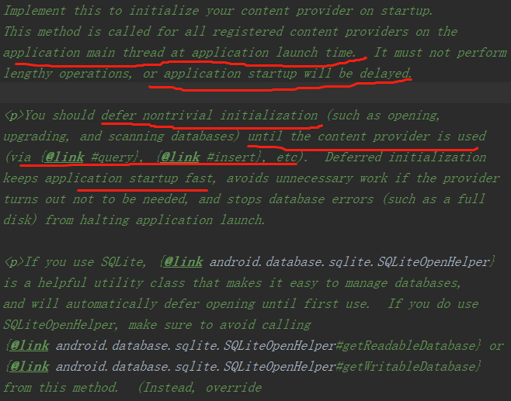

End
Begin:
研究下gradle 自定义Task打jar包时，exclude某些.class文件：
AS 3.4.2版本中编译的.class文件换了位置了，在app+stub/build/intermediates/javac/debug/compileDebugJavaWithJavac/classes中了。
所以自定义task中from要变成这个源路径，过滤条件不变，注意通配符的作用即可。
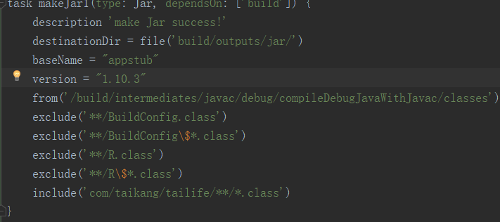
注意打Jar包网上流行两种方式：
- 上图中的那种方式，是使用工程的源字节码，经过自定义的过滤，得到Jar包；
- 还有一种是不过滤，直接使得type:Copy类型，复制并重命名jar包。缺点是不能过滤某些类的字节码
- 还可以用gradle自带的命令，全量打Jar包：
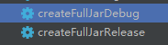

End
Begin:
一个windows路径常识：关于路径中的通配符 * ，** ，？各是什么意思？
问题：
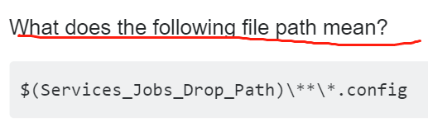
上面的代表$(Services_Jobs_Drop_Path)下的所有子文件夹中的扩展名为.config的文件。
*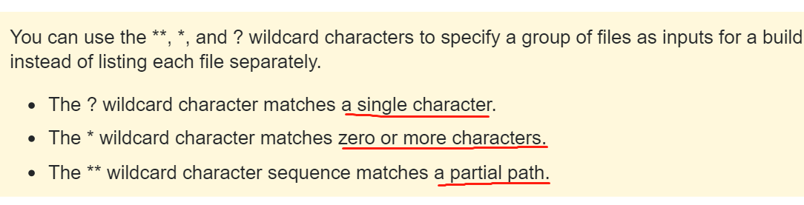
？号代表一个任意字符
*号代表任意个字符
**代表任意路径

通配符就是这么 简单！
这几个通配符在widows,unix-like os中都通用的。

End

Begin：
WM,WMS,window,ViewRootImpl相关
总结一下：不管是Activity/Dialog/Toast，还是自定义的View直接调用WM.addView(v,params)，最终都是走到了mWM.addView(v,params);入口中了。
而在此方法中，则真正的创建了window,ViewRootImpl。
这里ViewRootImpl则是真正控制View的绘制过程的→看第四单View源码分析。

控制View显示与否没有涉及到binder交互，只是通过view.setVisiblity()控制的。
(但是setVisiblity内部有没有涉及binder交互呢？后面看到再更新)
但是创建视图阶段和View所关联的window，必须通过binder交互给wms进行添加。
源码中得到：window的移除是在handleDestoryActivity阶段，添加和显示是在handleResumeActivity阶段，隐藏是在handleStopActivity阶段的。
PhoneWindow是前端进程中的概念，与ViewRootImpl中要传递给WMS的IWindow是不一样的。
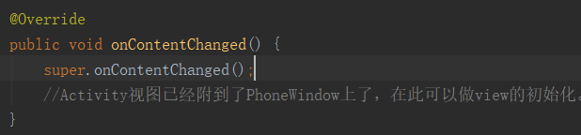

对于Dialog的分析：
它的生命周期回调与window的添加与移除是只在其内部控制的(和Toast相同)，不像Activity那样通过ApplicationThread与AMS交互来控制。调用show（）方法时，如果是第一次调用，onCreate→onStart→mWM.addView(view)→dismiss→mWindowManager.removeViewImmediate(mDecor)→onStop;

关于Dialog构造时为什么必须用Activity的Context(其实是hostActivity,用context是不行的)?而不能用ApplicationContext呢？
根本原因是：Dialog的Window是属于某个Activity的Window的，所以,添加此Dialog的Window时，必须 ，注意是必须 用parentWindow关联的WindowManager来进行添加。

在Dialog的show方法中，获得到的mWindowManager其实是构造时通过传入的Activity对象的getSystemService(“window”);获取到的，并且属于ParentWindow(Activity对应的PhoneWindow)的WindowManagerImpl对象。该对象是在Activity创建后通过activity.attach()时创建的，与普通的WindowManagerImpl不同的是，该对象内部的成员变量指向的就是Activity对应的phoneWindow,即parentWindow.
在调用mWm.addView(v,params);时，判断如果parentWindow!=null , 就会调整，为其参数添加所属分组的Token. Dialog的Token用的是就是所属Activity的token.
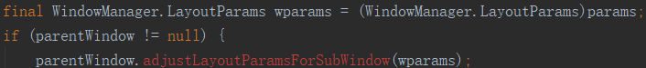
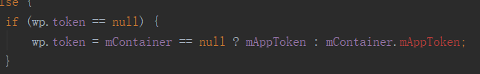
WindowManager.LayoutParams类的构造方法中，默认使用的窗口类型就是TYPE_APPLICATION.
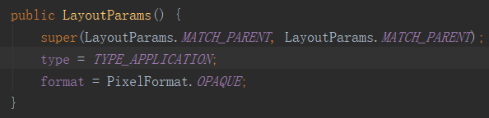

Dialog使用的默认类型就是此类型（2）；
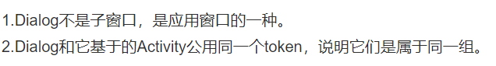

关于Toasrt的分析：
其中的TN正是一个匿名binder对象，通过NMS proxy传送给了NMS.
Queue<ToastRecord>
NMS 只是起到了管理 Toast 队列及其延时的效果，Toast 的显示和隐藏过程实际上是通过 Toast 的 TN 类来实现的，TN 类的两个方法 show 和 hide，是被 NMS 以跨进程的方式调用的，因此它们运行在 Binder 线程池中，为了将执行环境切换到 Toast 请求所在的线程，在它们内部使用了 Handler

问题：一个应用中有多少个window?

End
Begin:
Window是View的直接管理者，View都是附加在Window上。点击事件的传递也是由Window传给了DecorView,再向下传递的。SetContentView也是调用的Window中的方法，对mDecorView & mContentView进行初始化的。

Window的类型：
应用类→子Window→系统Window
1-99，1000-1999，2000-2999。
三者的层级是越来越大。
子Window不能单独存在，它必须附属在特定的父Window之中，比如Dialog就是一个子Window，必须附在Activity的PhoneWindow上才能正常显示。
系统Window需要申请权限，Toast/系统状态栏属于系统Window,不需要附在父Windwo中。

Window的分层：
层级越大的覆盖在层级小的上面。同Html中的z-index概念。

WindowManager与WMS交互一共三个方法：
AddView/updateView/RemoveView
其实只有AddView/RemoveView中才有和WMS跨进程交互的过程，updateView中并没有，只是前端更新params(不对，是有IPC的，前端的一切改变都要通知WMS)，重新绘制即可。
Window的分组：
暂时放掉→后面再看

Window的删除过程：最终走到了该View对应的ViewRootImpl中的dispatchDetachedFromWindow方法中去。此方法中主要做了4个操作：1，垃圾回收，如清除消息等 2，IPC 通过session.remove(IWindow)移除掉WMS中注册的对应Window对象。
3，从上到下调用此View树中所有view的dispatchDetachedFromWindow方法.当View从Window中移除时回调此onDetachedFromWindow方法。可以在自定义View中改写此方法，做一些资源回收工作，比如终止动画/停止线程，释放监听等工作。

Window的添加过程：与删除过程刚好相反，调用ipc,mSession.addToDisplay(mWindow,…)与WMS间接交互，完成IWindow的远程添加/注册。

Window的更新过程：客户端 进程中重新布局，包括测量绘制布局。除此外，还有一个IPC过程。mSession.relayout(),通知WMS此Window需要relayout.

End
Begin:
Token的来龙去脉:
创建Activity时，在AMS中new ActivityRecord的构造方法中创建出token。该对象是一个IPC binder对象，之后通过IPC(IApplicationThread)，传递给ActivityThread中。在应用程序 端，也保存了一份在ActivityClientRecord中。 创建Activity后，通过activity.attach()方法，将此token传递给了activity实例保存一份。而在attach()方法中，创建出了此Activity关联的PhoneWindow对象后，通过mWindow.setWindowManager(token)将token设置给了PhoneWindow对象保存一份引用。

Activity中需要使用的Window是在activity.attach()方法中，调用new PhoneWindow()得到的，同时也对Window进行了初始化（设置各回调对象；当调用setContentView时将decorView/contentView设置给PhoneWindow）。每个Activity实例中mWindow字段保存着各window的引用。→所以说view都是依附在window上的。

ViewRootImpl是与WMS交互的核心类，其包含一个IWindow 与IWindowSession对象的引用，用这两个IPC对象完成跨进程交互。

**
在不同的地方通过getSystemService(Context.WindowService);获取到的WindowManagerImpl的实例是不同的，最大的区别是啥？是有没有ParentWindow字段的存在；这个字段为空与否，对后面mWm.addView()；有很大的影响。作为activity,它是没有parentWindow的。而在activity中直接getSystemService(“window”)获取到的windowManagerImpl则是有parentWindow的：
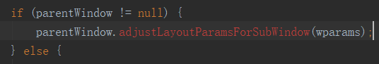

PhoneWindow中初始化好了最顶级大框架:DecorView.

#补充：匿名Binder有两个比较重要的用途，一个是拿到Binder代理端后可跨Binder调用实体端的函数接口，另一个作用便是在多个进程中标识同一个对象。

#Binder的Client & Server中的表述：
Server中的表述：

Client中的表述：

驱动中的表述：

ServiceManager中的表述：

APPWindowToken in WMS VS Token in Activity:ManagerService.
End

Begin:
Android中MotionEvent的来源和ViewRootImpl
https://blog.csdn.net/singwhatiwanna/article/details/50775201?spm=5176.100239.blogcont41488.23.68LeZ0

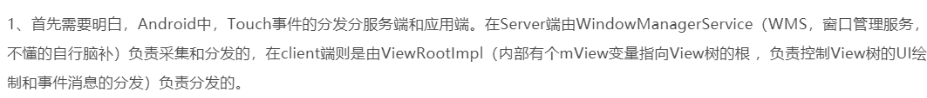

大概理解：事件的来源肯定是从硬件传过来，传给了WMS（即后端）后，再由WMS传递给了ViewRootImpl,ViewRootImpl是C端输入事件接收的起点，统一处理方法是deliverInputEvent()。而在ViewRootImpl的setView();方法中，新建了很多类型的InputEventStage对象(共同继承于抽象类InputStage),不同类型的InputStage可以处理不同类型的输入事件。ViewPostImeInputStage是用来处理点击事件的，其processPointerEvent方法中会调用与该ViewRootImpl关联的View mView. dispatchPointerEvent()，而此处的mView就是DecorView,此访求是View中的方法，其中判断了事件是不是touch触摸事件，如果是，则调用DecorView改写View类的方法：
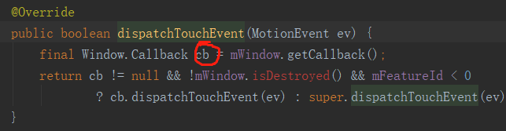
此处的cb，即是与PhoneWindow关联的Activity,即此处调用了Activity的dispatchTouchEvent方法，将事件传递给了Activity中：

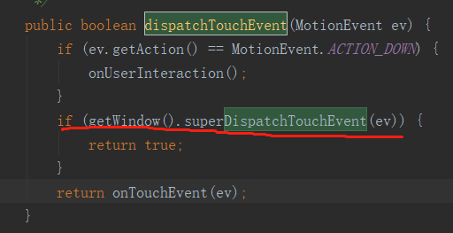
Activity中又调用了关联的PhoneWindow中的dispatchTouchEvent方法。而在PhoneWindow中又将此事件直接转给了DecorView：
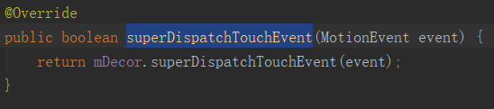

之后DecorView extends FrameLayout,默认调用ViewGroup中的dispatchTouchEvent()方法，从此开始沿着View tree，向下传递事件。

*为什么第一次传到DecorView时并没有直接调用ViewGroup的dispatchTouchEvent()方法呢？这样就给了Activity和关联的PhoneWindow一次处理的机会。

End

Begin:
问题：

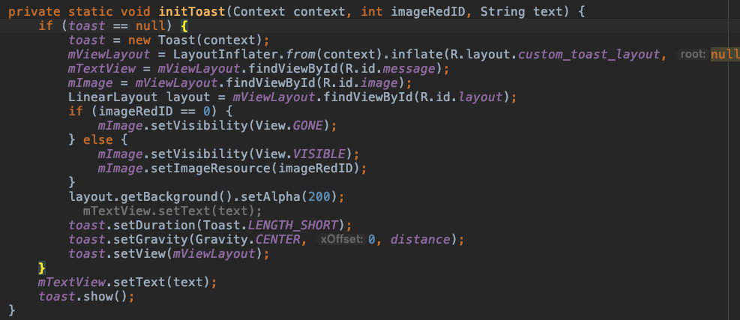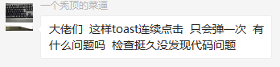

答：如果复用上个toast对象，mTN,pkg不变，并且上个Toast在server端的record还在队列中没有移除(超时后才会移除)，所以只更新了发送显示超时的时间 @一个秃顶的菜逼
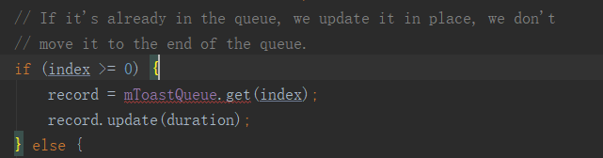
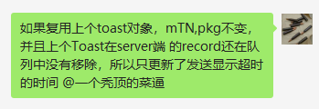
我答的哦！^_^

End
Begin：
对Window的进一步理解总结：
书上为什么说Window实际是不存在的呢？而是以View的形式存在的呢？
这种说法是不错的，但是不具体。
对于CS这样的模式，window是C端和S端管理的一个标志。与其说是Window，其实就是ViewRootImpl构造方法中，新建的IWindow对象。服务端代表一个Window概念的，是一个WIndowState对象，它是用客户端传过来的IWindow等参数构造的；客户端代表一个Window概念的是ViewRootImpl/View,其中每个ViewRootImpl中含有一个IWindow标识，并且对应WMS中的一个WIndowState对象。这样CS两端的Window概念就通过匿名binder唯一对应起来了！匿名binder的作用主要有两个，一个是跨进程调用，一个是跨进程标识对象，此处用的主要就是第二个：跨进程标识对象。
那之所以让我有点混乱的：是Activity的attach()中，又新建了一个PhoneWindow对象。它是干吗的呢？和IWindow是什么关系呢？
还有Dialog构造方法中，类似于Activity，也是新建一个PhoneWindow对象。
答：没有关系，（中间件）phoneWindow的作用和IWindow存在的作用是完全不同的。
PhoneWindow的一个作用相当是替Activity/Dialog来管理ContentView，并且通过installDecorView来加载不同的最外层View
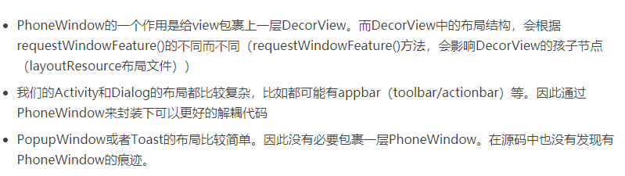
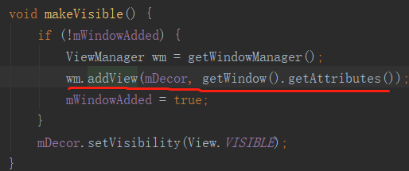
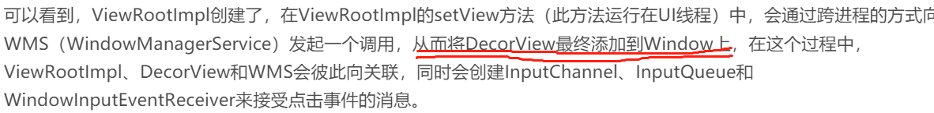
在ViewRootImpl的setView方法中，上面这句话描述的不准确，准确的是，此方法中将View(DecorView)与IWindow关联起来，即（一一对应起来了）。

End

Begin:
上次面试碰到的一个问题：
子线程中可以更新UI吗？
ViewRootImpl是控制View绘制的三大过程的。在执行时，会检测线程是不是主线程。
但是这个检测是在ViewRootImpl初始化后才会开始执行的。
在ViewRootImpl未初始化创建的时候是可以进行子线程更新UI的。

End

####################Window相关告一段落##############################

Begin：
View的绘制原理相关：
ChildView的measure()中传入的MeasureSpec其实是：ParentView计算出来的，具体是parentView根据自身的MeasureSpec与childView的LayoutParams来计算得到的。
具体在getChildMeasureSpec();方法中

End

Begin:
Gradle & Task初步认识：

End
Begin:
其实AS上提交代码并向远端推送时，用的是git程序，跟AS中设置的Proxy没有关系的。
所以，git程序使用什么代理是要单独给git 配置的。而As中使用的gradle编译程序默认使用的是AS中设置的代理地址，所以在下载库/Gradle等时，用的是AS的代理哦。
End

Begin：

End
Begin: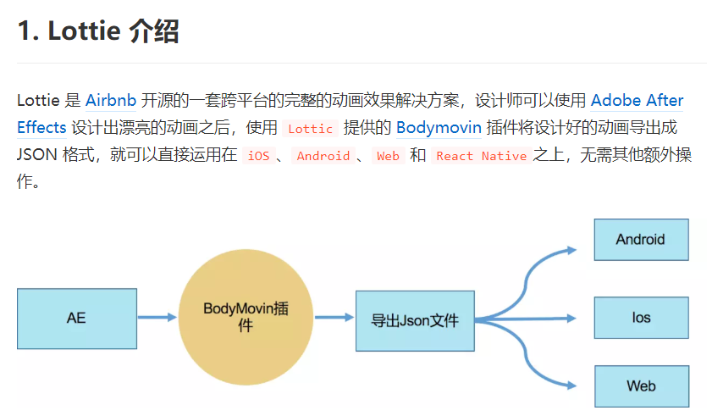
用Lottie加载较复杂 或者很复杂的动画。
End

Begin:
.9图分别放在mipmap-xxhdpi & mipmap-xhdpi下适配性更好
End

Begin：
关于RecyclerView自动获取焦点的问题：
https://stackoverflow.com/questions/37850550/how-to-remove-focus-from-recyclerview-inside-scrollview
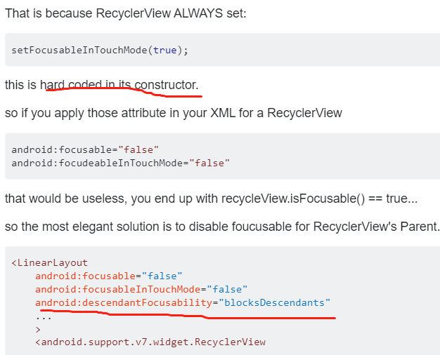
必须在代码中clearFocus/或者如上设置，导致所有子view全部不能获得焦点。

End
Begin：
关于触摸事件传递机制的新的理解：
系统中自带的RecyclerView/ListView/ScrollView等这些窗器ViewGroup，他们有一个共性：
- 在ACTION_DOWN时，判断当前列表是否在滚动，如果在滚动，直接把down事件拦截，不再传递到下层
- 如果没有再滚动，更多的是记录下down事件所触摸的位置坐标
- 主要拦截不拦截的逻辑判断在ACTION_MOVE中，如果满足拦截要求，则返回true
所以我们写自定义ViewGroup时，要拦截事件，分析/处理过程也就是如此。
- 而实际拦截后去处理响应的逻辑则是在onTouchEvent()方法中呢.(单一职责原理）
- 可以看出ACTION_DOWN事件，父容器一般是不拦截的，而判断是否拦截的逻辑应该是在获取的第一个move事件/或者第n个move事件时，判断。
- 另外还有一点，事件(这里的事件包括ACTION_DOWN，所有事件都不例外)如果在父容器调用所有view后都不处理，那么怎么办呢？
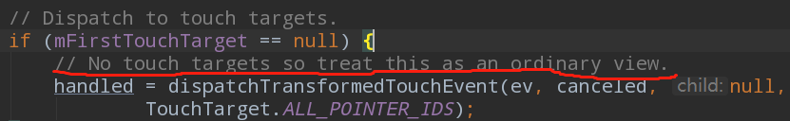
源代码中是父容器会被当成一个普通的view对待，即调用它的super.dispatchTouchEvent()，此方法属于view，即view的dispatchTouchEvent调用onTouchEvent.而扩展的ViewGroup的onTouchEvent一般都会返回true。
RecyclerView改写了onTouchEvent，使其在所有子view都不处理事件时，直接返回true，表示自己处理，这样以后的事件序列全部直接交给RecyclerView处理了，即响应滚动。
7．遗留一个问题：书上结论第四条，如果不处理action_down事件，那么之后的事件都不 交给此view处理了。意思是onTouchEvent对于action_down事件也要返回true吗？
Recyclerview倒是全部返回true的。
https://neevek.net/posts/2013/10/13/implementing-onInterceptTouchEvent-and-onTouchEvent-for-ViewGroup.html
可以参考下上面这篇文章中的例子-onTouchEvent();

https://developer.android.com/training/gestures/viewgroup#java
官方文档关于 管理触摸事件 的指导。
End
必须熟记事件传递书上那几个结论，非常有用的。
Begin:
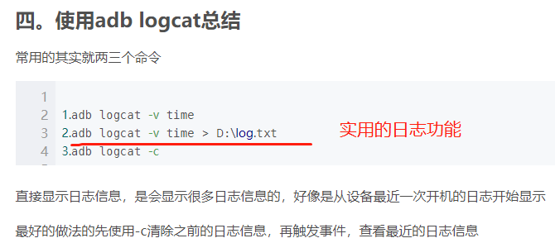
End
Begin:
Git reset & git Revert使用：

End
Begin:
方便好用
全局设代理
git config --local http.proxy 10.136.130.53:808
为某个项目单独设置代理
git config --global http.proxy http://10.136.130.53:808
取消代理
git config --global --unset http.proxy

git config --local --unset http.proxy
End

Begin:
一个触摸事件的问题：这是一个面试题，上次面试的时候遇到的
- 手指点在一个button上不松手，然后滑动，并滑动这个button的区域，再抬起，此时这个buton响应点击事件吗？
- 接上面，如果滑出区域后再滑回到button区域后再抬起，此时button还响应不？

原因是同一个：在move的过程中，View的onTouchEvent方法每次收到touch-move事件时都会检测一下当前event的位置是否还是在当前View的区域内，如果不在那么就会有一个惩罚性的设置：即将在touch-down时设置的标志位给清除掉了，而且这个标志位的设置只在touch-down时，才会设置，一旦有一个touch-move超过了view的区域，那么就不再有机会响应按压事件了。原代码如下：
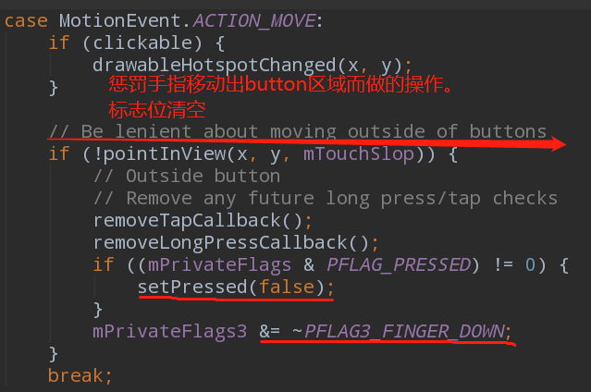
下面是在touch-down时，setPressed(true)中设置上按压标志位
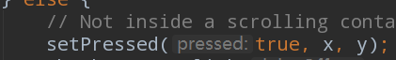

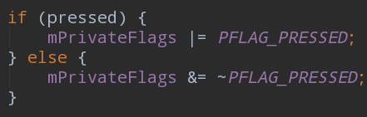

在touch-up事件中去检测这个标志位，并作响应，即：performClick
在其中会回调我们设置的onCLickLIstener.onClick(v);
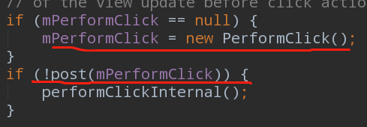

End

